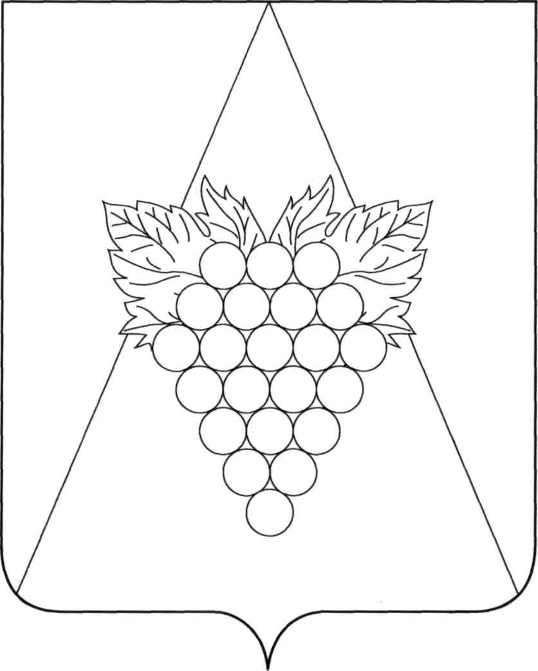

**АДМИНИСТРАЦИЯ АХТАНИЗОВСКОГО СЕЛЬСКОГО ПОСЕЛЕНИЯ**

**ТЕМРЮКСКОГО РАЙОНА**

**ПОСТАНОВЛЕНИЕ**

от 28.09.2015 № 395

ст. Ахтанизовская

**Об упорядочении распространения продукции средств массовой информации, специализирующихся на сообщениях и материалах эротического характера на территории Ахтанизовского сельского поселения Темрюкского района**

В соответствии cо статьей 37 Закона Российской Федерации от 27 декабря 1991 года № 2124-1 «О средствах массовой информации», в целях обеспечения соблюдения требований действующего законодательства п о с т а н о в л я ю:

1. Установить, что:

1.1. Розничная продажа продукции средств массовой информации, специализирующихся на сообщениях и материалах эротического характера, запрещается в помещениях и на территории (включая прилегающую территорию) следующих объектов:

1) образовательных учреждений, включая учреждения дошкольного и дополнительного образования;

2) учреждений культуры;

3) физкультурно-спортивных организаций;

4) учреждений здравоохранения, осуществляющих профилактику, диагностику, лечение и реабилитацию несовершеннолетних;

5) органов государственной власти и органов местного самоуправления.

1.2. Под прилегающей территорией в рамках настоящего постановления понимается территория на расстоянии 200 метров, прилегающая к границам (ограждениям) земельных участков, предоставленных в установленном законодательством порядке для размещения и функционирования указанных в подпункте 1.1. пункта 1 настоящего постановления органов и организаций.

1.3. Распространение эротических печатных изданий допускается только в запечатанных прозрачных упаковках.

1.4. Распространение эротической печатной продукции без указания выходных данных (адреса редакции, наименования издателя и типографии, тиража, цены либо пометки «свободная цена» и т.д.) запрещается.

1.5. Распространение эротической печатной продукции, изданной средствами массовой информации, не зарегистрированными в соответствии с Законом Российской Федерации от 27 декабря 1991 года № 2124-1 «О средствах массовой информации», запрещается.

1.6. Не разрешается привлечение несовершеннолетних лиц к распространению эротической печатной продукции.

1.7. Запрещается продажа эротических изданий лицам моложе шестнадцати лет, а равно ознакомление их с указанной продукцией.

2.Общему отделу (Педанова) разместить (опубликовать) настоящее постановление на официальном сайте Ахтанизовского сельского поселения Темрюкского района в информационно-телекоммуникационной сети «Интернет».

3..Контроль за выполнением настоящего постановления оставляю за собой.

4..Настоящее постановление вступает в силу со дня его официального опубликования.

Глава Ахтанизовского сельского

поселения Темрюкского района М.А. Разиевский